**КАЗАНСКИЙ ГОСУДАРСТВЕННЫЙ ЭНЕРГЕТИЧЕСКИЙ УНИВЕРСИТЕТ**

**Международная молодежная научная конференция Тинчуринские чтения – 2025**

**«Энергетика и цифровая трансформация»**

**23 – 25 апреля 2025 г.**

**УВАЖАЕМЫЕ ШКОЛЬНИКИ, СТУДЕНТЫ, АСПИРАНТЫ,**

**МОЛОДЫЕ УЧЕНЫЕ!**

**23–25 апреля 2025 года** в Казанском государственном энергетическом университете проводится Международная молодежная научная конференция Тинчуринские чтения – 2025 «Энергетика и цифровая трансформация» при поддержке Министерства науки и высшего образования РФ.

В рамках конференции будут проводиться:

• выставка и конкурс научно-технических разработок школьников, студентов, аспирантов и молодых ученых;

• мастер-классы в рамках техношоу МИЦ;

**УСЛОВИЯ УЧАСТИЯ В КОНФЕРЕНЦИИ**

Участниками Конференции могут быть обучающиеся российских и зарубежных университетов, колледжей, обучающиеся 9-11 классов школ, аспиранты, молодые ученые и специалисты компаний и предприятий, занимающиеся научно-техническими и прикладными исследованиями, опытно-конструкторскими и проектными работами по тематическим направлениям Конференции. А также заведующие и преподаватели кафедр вузов, эксперты, специалисты ведущих российских энергетических компаний с государственным участием и иных энергетических организаций в возрасте **не старше 35 лет**.

По результатам конференции планируется издание электронного сборника материалов докладов семинара в авторской редакции с присвоением ISBN. Сборник будет размещен в Научной электронной библиотеке (eLibrary.ru) и проиндексирован в **РИНЦ**.

По рекомендации научного комитета лучшие материалы докладов Конференции будут опубликованы в журналах списка **ВАК** и **Scopus** (журналы будут подобраны в соответствии с тематикой доклада).

В представленных работах должны быть отражены: актуальность рассматриваемой проблемы, новизна проведенных исследований, личный вклад автора, практическая ценность, перспективы использования полученных результатов.

Оргкомитет и редакционная группа оставляет за собой право не включать в сборник материалы докладов:

1) в которых не представлены (не ясны) указанные выше позиции;

2) материалы докладов не соответствуют требованиям к оформлению.

**Для участия в работе конференции** необходимо**:**

1) Зарегистрироваться (каждый тезис регистрируется отдельно) на портале «Ломоносов»: <https://lomonosov-msu.ru/rus/event/9557/>

2) Электронный вариант тезиса (с расширением .doc или .docx)

От одного автора может быть представлено не более **ТРЕХ** докладов.

**ВАЖНЫЕ ДАТЫ**

|  |  |
| --- | --- |
| Регистрация, представление тезисов докладов авторов | до 21.02.2025 г. |
| Рецензирование представленных материалов | до 10.03.2025 г. |
| Результаты рецензирования будут отражены в Личном кабинете на портале Ломоносов | с 10.03.25 г. по 31.03.25 г. |
| Оплата орг. взносов | до 04.04.2025г. |
| Рассылка приглашений на конференцию | до 14.04.2025 г. |
| **Работа конференции 23–25 апреля 2025 г.** | |

**НАУЧНЫЕ НАПРАВЛЕНИЯ И СЕКЦИИ КОНФЕРЕНЦИИ:**

**Направление 1: ЭЛЕКТРОЭНЕРГЕТИКА И ЭЛЕКТРОНИКА**

Секция «Электроэнергетические системы, надежность, диагностика» (ЭСиС)

Секция «Электроснабжение» (ЭПП)

Секция «Промышленная электроника и светотехника. Электрические и электронные аппараты» (ПЭ)

Секция «Перспективные направления развития физики, химии и математики» (ФХМ)

Секция «Электротехнические комплексы и системы. Электромобильный транспорт и зарядная инфраструктура» (ЭТКС)

Секция «Релейная защита и автоматизация электроэнергетических систем» (РЗА)

Секция «Инженерная защита окружающей среды» (ИЭ)

Секция «Безопасность труда» (БТ)

Секция «Энергоресурсоэффективные и экологически безопасные технологии в энергетике и нефтегазопереработке» (ТЭН)

Секция «Контроль, автоматизация и диагностика электроустановок электрических станций, подстанций и распределенной генерации» (ЭС)

**Направление 2: ТЕПЛОЭНЕРГЕТИКА**

Секция «Ядерная, тепловая и электрохимическая энергетика» (АТЭС, ХВ)

Секция «Промышленная теплоэнергетика. Эксплуатация и надежность энергоустановок и систем теплоснабжения» (ПТЭ)

Секция «Энергетическое машиностроение» (ЭМС)

Секция «Энергообеспечение предприятий, строительство зданий и сооружений» (ЭОС)

Секция «Автоматизация технологических процессов и производств» (АТПП)

Секция «Теплофизика» (ТОТ)

Секция «Экологические проблемы водных биоресурсов» (ВБА)

Секция «Перспективные материалы» (МВТМ)

**Направление 3: ЭКОНОМИКА И ИНФОРМАЦИОННЫЕ ТЕХНОЛОГИИ**

Секция «Цифровые технологии, системы искусственного интеллекта, компьютерное моделирование» (ЦСМ, ИТИС)

Секция «Электропривод и автоматика. Приборостроение и мехатроника» (ПМ)

Секция «Экономика и управление в энергетике» (ЭОП)

Секция «Коммуникация, познание и образование: вызовы времени» (ФП)

Секция «Изучение иностранных языков в техническом ВУЗе: лингвострановедческий аспект» (ИЯ)

Секция «Правовые, политические и социальные аспекты развития общества» (СПП)

Секция «Биотехнические и медицинские аппараты, системы и комплексы» (БТКС)

**Направление 4: ЕСТЕСТВЕННОНАУЧНОЕ (для обучающихся 9-11 классов школ)**

Секция «Первые шаги в науку»:

* Цифровые системы, робототехника и моделирование
* Электроника и комплексная автоматизация
* Энергетика
* Биотехнологии и экологическая безопасность
* Экономика, Менеджмент, Социология, Реклама и PR

**СТОИМОСТЬ УЧАСТИЯ**

**Оплата производится только в случае положительной рецензии (статус «Ожидается оплата организационного взноса»).**

**Каждая заявка оплачивается отдельно.**

С целью возмещения организационных, издательских расходов авторам необходимо оплатить организационный взнос в размере **600 рублей.**

Для авторов из КГЭУ взнос составляет **500 рублей.**

Оплата производится за каждую поданную статью.

Банковские реквизиты для оплаты оргвзноса:

ИНН 1656019286

КПП 165601001

УФК по Республике Татарстан г. Казань (ФГБОУ ВО «КГЭУ» л/сч 20116Х79020)

р/сч 03214643000000011100

Отделение-НБ Республика Татарстан Банка России

БИК 019205400

к/сч 40102810445370000079

КБК 00000000000000000130

ОКАТО 92401370000

ОКТМО 92701000

**При оплате указать:** «ТЧ – 2025» и фамилии участников.

Скан-копии оплаты необходимо прикрепить к регистрационной форме на портале Ломоносов, после смены статуса на **«Ожидается оплата организационного взноса».**

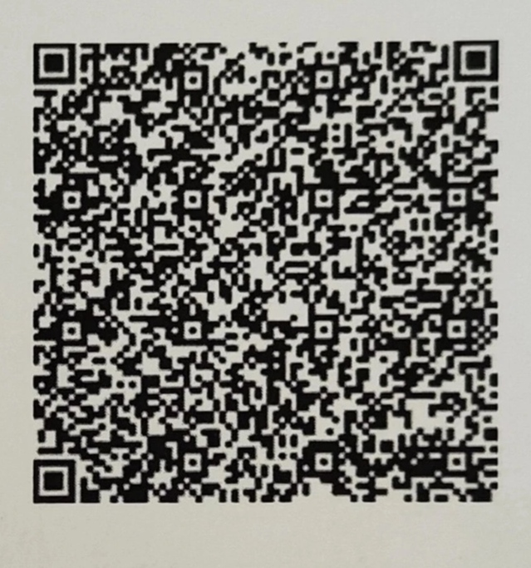

**QR-код для оплаты сканировать в мобильном приложении банка**

**Командировочные расходы** (проезд, проживание) за счет направляющей стороны.

**Материал включается в сборник при выполнении следующих условий:**

1. Оформление материала доклада в соответствии с требованиями.
2. Оригинальность докладов должна составлять **не менее 70%**.
3. Каждый доклад проходит обязательное рецензирование. Необходимо получить положительную рецензию.
4. Оплата организационного взноса, после смены статуса на «Ожидается оплата организационного взноса».

**ТРЕБОВАНИЯ К ОФОРМЛЕНИЮ ТЕЗИСОВ ДОКЛАДА**

**!!! Оригинальность докладов должна составлять не менее 70% в системе «Руконтекст»**.

### Материалы доклада НЕ БОЛЕЕ 3-х страниц формата А4 в Microsoft Word, шрифт - Times New Roman, межстрочный интервал минимум – 18 пт; интервал до и после абзаца – 0; поля верхнее – 2,5 см; нижнее – 2 см, левое – 3 см, правое – 2 см (вкладка Разметка страницы, Поля, Настраиваемые поля). Абзацный отступ 1,25. Автонумерация не допускается.

Материалы принимаются на русском и английском языках.

1. Тематический рубрикатор: УДК (**шрифт – 12 пт**, **абзацный отступ 0, выравнивание – по левому краю**)
2. *Название (**выравнивание по центру заглавными жирными буквами, шрифт – 14 пт**, **абзацный отступ 0**).
3. *Сведения об авторах и научном руководителе: фамилия, имя, отчество, автора (авторов) **ПОЛНОСТЬЮ**, город, контактная информация (e-mail) автора (авторов) (**шрифт – 12 пт**, **абзацный отступ 0, выравнивание – по центру**).
4. *Аннотация (**шрифт – 12 пт**, **абзацный отступ 1,25, выравнивание – по ширине**)
5. *Ключевые слова ( **«Ключевые слова:»** **пишутся** **обязательно!**), не более 10, через запятую (**шрифт – 12 пт**, **абзацный отступ 1,25, выравнивание – по ширине**)
6. Текст тезиса (**шрифт – 14 пт**, **абзацный отступ 1,25, выравнивание – по ширине**)
7. Подрисуночные надписи (**шрифт – 12 пт**, **абзацный отступ 0, выравнивание – по центру**). Если рисунок один, то в подрисуночной надписи «Рис.» не пишется. При этом упоминание в тексте на такой рисунок, если оно не является частью предложения: «(см. рисунок)»
8. Название и содержание таблицы (**шрифт – 12 пт**).
9. Слово «Источники» (**жирными буквами, шрифт – 14 пт, абзацный отступ 0, выравнивание – по центру**).
10. Источники (только на языке оригинала) (**шрифт – 14 пт**, **абзацный отступ 1,25, выравнивание – по ширине**).

**\*-Приводится на русском и английском языках**

### Графики, диаграммы, рисунки и другие графические объекты должны быть в формате JPEG, JPG, PNG.

Формулы набираются в MS Equation 3,0 или MathType. В формулах, а также их расшифровке буквы латинского алфавита (как в основном тексте) набирают курсивом, а буквы греческого и русского алфавитов – прямым шрифтом. Математические символы lim, lg, ln, arg, const, sin, cos, min, max и т.д. набирают прямым шрифтом. Символ не должен сливаться с надсимвольным элементом. Все химические элементы обозначаются и в таблице, и вне ее некурсивом.

Материалы доклада обязательно должны содержать список литературы. Ссылки на цитируемые источники приводятся в конце материалов доклада в соответствии с ГОСТ Р 7.0.5-2008 «Библиографическая ссылка».

**Ссылки на источники в тексте статьи приводятся в квадратных скобках. Например: [3].**

***Тезисы докладов, оформление которых не будет соответствовать требованиям, приниматься не будут.***

**ПРИМЕР ОФОРМЛЕНИЯ ТЕЗИСА ДОКЛАДА**

УДК 621-313.3

*(строка)*

**ИМИТАЦИОННОЕ МОДЕЛИРОВАНИЕ АСИНХРОННОГО ЭЛЕКТРОПРИВОДА НА БАЗЕ МАТРИЧНОГО ПРЕОБРАЗОВАТЕЛЯ ЧАСТОТЫ**

*(строка)*

Иванов Иван Иванович 1, Петров Петр Петрович 2

Науч. рук. д-р техн. наук, проф. Сидоров Илья Павлович

1,2ФГБОУ ВО «КГЭУ», г. Казань, Республика Татарстан

1bin@mail.ru, 2fio@mail.ru

*(строка)*

В статье предложена имитационная модель асинхронного электропривода на базе матричного преобразователя частоты, представляющего собой комбинацию виртуального активного выпрямителя и виртуального автономного инвертора напряжения с непосредственным управлением по методу пространственно-векторной модуляции, выполненную в среде *Matlab/Simulink.* Представлены результаты моделирования асинхронного электропривода мощностью 2 кВт, выполненного на базе матричного преобразователя частоты.

**Ключевые слова:** модель, асинхронный электропривод, рекуперация, матричный преобразователь частоты, энергоэффективность.

*(строка)*

**SIMULATION OF AN ASYNCHRONOUS ELECTRIC DRIVE BASED ON A MATRIX FREQUENCY CONVERTER**

*(line)*

Ivanov Ivan I. 1, Petrov Pyotr P. 2

1,2 KSPEU, Kazan, Republic of Tatarstan

1bin@mail.ru, 2fio@mail.ru

*(line)*

The article proposes a simulation model of an asynchronous electric drive based on a matrix frequency converter, which is a combination of a virtual active rectifier and a virtual autonomous voltage inverter with direct control by the method of space-vector modulation, performed in the Matlab/Simulink environment. The results of modeling an asynchronous electric drive with a power of 2 kW, made on the basis of a matrix frequency converter, are presented.

**Keywords:** model, asynchronous electric drive, recuperation, matrix frequency converter, energy efficiency.

*(строка)*

Текст материалов доклада [1]. Текст материалов доклада [2]. Текст материалов доклада [3]. Текст материалов доклада [4]. Текст материалов доклада [5]. Текст материалов доклада [6].

*(строка)*

; (1)

*(строка)*

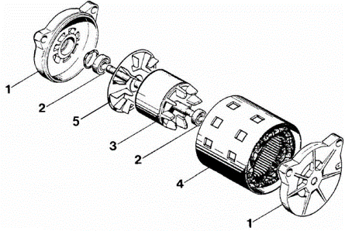

*(строка)*

Рис. 1. Устройство асинхронного двигателя

*(строка)*

Таблица 1

Характеристики асинхронного электропривода

*(строка)*

|  |  |  |
| --- | --- | --- |
| № | Марка | Модель |
| Марка | STAR SOLAR | SUNWALK |

*(строка)*

**Источники**

*(строка)*

1. Муравьева Е.А. Автоматизированное управление промышленными технологическими установками на основе многомерных логических регуляторов: автореф. … дис. д-ра техн. наук. Уфа, 2013.

2. Муравьева Е.А., Еникеева Э.Р., Нургалиев Р.Р. Автоматическая система поддержания оптимального уровня жидкости и разработка датчика уровня жидкости // Нефтегазовое дело. 2017. Т. 15. № 2. С. 171–176.

3. Емекеев А.А., Сагдатуллин А.М., Муравьева Е.А. Интеллектуальное логическое управление электроприводом насосной станции // Современные технологии в нефтегазовом деле: сб. тр. Междунар. науч.-техн. конф. Уфа, 2014. С. 218–221.

4. Sagdatullin A.M., Emekeev A.A., Muraveva E.A. Intellectual control of oil and gas transportation system by multidimensional fuzzy controllers with precise terms // Applied Mechanics and Materials. 2015. Т. 756. С. 633–639.

5. Массомер CORIMASS 10G+ MFM 4085 K/F [Электронный ресурс]. http://cdn.krohne.com/dlc/MA_CORIMASS_G_ ru_72.pdf (дата обращения: 12.03.15).

6. Четкий логический регулятор для управления технологическими процессами: пат. 2445669 Рос. Федерация № 2010105461/08; заявл. 15.02.10; опубл. 20.08.11, Бюл. № 23.

**АДРЕС ОРГКОМИТЕТА**

**420066, г. Казань, ул. Красносельская, 51, Г-320 ,**

**КГЭУ, ОНИРС,**

[**nirs15_kgeu@mail.ru**](mailto:nirs15_kgeu@mail.ru)

**ОТВЕТСТВЕННЫЙ СЕКРЕТАРЬ**

**Ганеева Диляра Асхатовна**

**ТЕХНИЧЕСКИЙ СЕКРЕТАРИАТ:**

**Минегалиев Ильсур Маратович,**

**Минаев Ильдар Айратович**

**тел./факс (843) 519-43-47**